**Итак, задачи 14 из ЕГЭ – 2018. Какие же это задачи?**

Рассмотрим методы решения стереометрических задач № 14 ЕГЭ профильного уровня для трех типов:

1. задачи на нахождение угла между скрещивающимися прямыми,
2. задачи на нахождение угла между прямой и плоскостью,
3. задачи на нахождение угла между двумя плоскостями.

Так как, я считаю, что векторно-координатный метод является более рациональным, то я сформулировала алгоритмы решения стереометрических задач данным методом по озвученной теме.

**Алгоритм нахождения угла между скрещивающимися прямыми**:

1) мы ввели прямоугольную систему координат,

2) нашли координаты нужных точек,

3) затем нашли координаты направляющих векторов прямых и

4) вычислили косинус угла между ними.

Следующий алгоритм несущественно отличается от предыдущего.

**Алгоритм нахождения угла между прямой и плоскостью.**

Третьим шагом мы должны ввести нормальный вектор к плоскости и найти его координаты, а затем вычислить синус искомого угла. Он равен косинусу угла между направляющим вектором прямой и вектором нормали к плоскости.

При решении задачи на нахождение угла между двумя плоскостями, необходимо найти координаты нормальных векторов к заданным плоскостям и вычислить по формуле модуль косинуса угла между этими векторами.

Для решения задач необходимо научиться находить координаты вершин основных многогранников при помещении их в прямоугольную систему координат.

Ниже представлены координаты вершин некоторых *многогранников*, помещенных в систему координат.

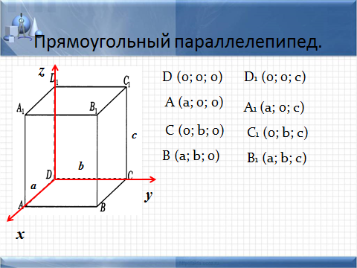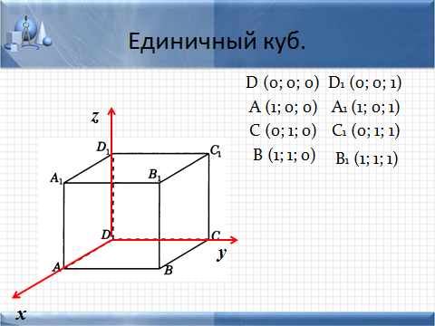

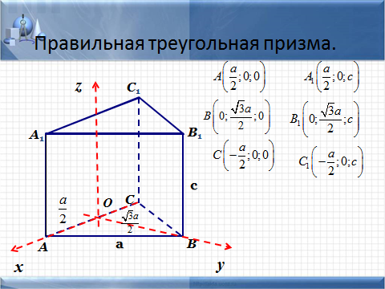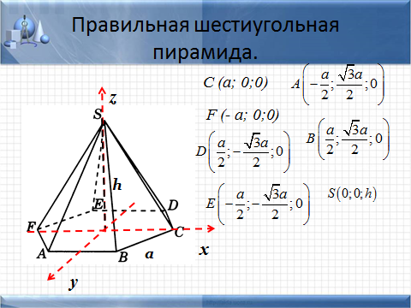

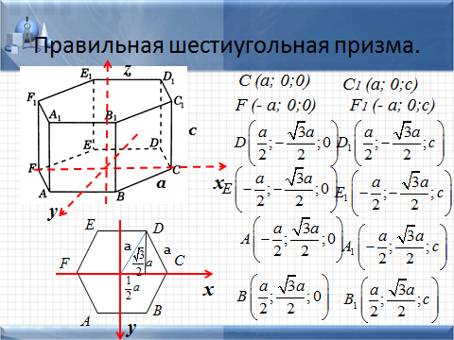

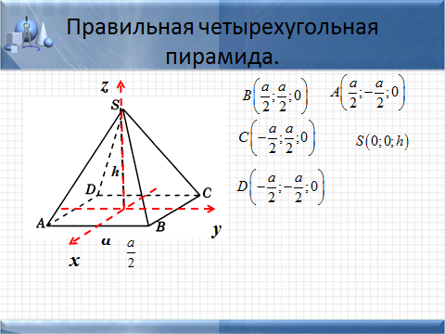

1. ***Задача на нахождение угла между двумя скрещивающимися прямыми.***

• *Углом между двумя пересекающимися прямыми* называется наименьший из углов, образованных при пересечении прямых.

• 0˚ < ∠(*a*;*b*)≤ 90˚ .

• *Углом между скрещивающимися прямыми* называется угол между пересекающимися прямыми, соответственно параллельными данным скрещивающимся.

• Две прямые называются *перпендикулярными*,

если угол между ними равен 90˚ .

• *Угол между параллельными прямыми* считается равным нулю.

• При нахождении угла между прямыми используют:

1) формулу cosφ = $\frac{\left|b^{2}+c^{2}-a^{2}\right|}{2bc}$ для нахождения угла φ между прямыми *m* и *l* , если стороны *а* и *b* треугольника *АВС* соответственно параллельны этим прямым;

1. формулу cosφ = $\frac{\left|\overline{p }∙ \overline{q}\right|}{\left|\overline{p}\right|·\left|\overline{q}\right|}$ или в координатной форме

cosφ = $\frac{\left|x_{1}∙x_{2}+y_{1}∙y_{2}+z_{1}∙z_{2}\right|}{\sqrt{x_{1}^{2}+y_{1}^{2}+z_{1}^{2} } · \sqrt{x_{2}^{2}+y_{2}^{2}+z_{2}^{2}}}$

для нахождения угла φ между прямыми *m* и *l* , если векторы (х1;у1;z1) и (х2;у2;z2) параллельны соответственно этим прямым; в частности, для того чтобы прямые *m* и *l* были перпендикулярны, необходимо и достаточно, чтобы = 0 или x1·x2 + y1·y2+z1·z2 = 0.

**Пример 1.**

*В кубе ABCDA1B1C1D1 найдите угол между прямыми A1D и D1E, где Е – середина ребра CC1 .*

**Решение.**

**1-й способ**.

Пусть *F* – середина ребра *ВВ1* , *а* –ребро куба, φ - искомый угол.

Так как *A1 F* ǁ *D1 E*  , то φ - угол при вершине *A1* в треугольнике *A1FD*.

Из треугольника *BFD* имеем

*FD*2 = *BD*2 + *BF*2= 2*a*2 + = ,

 а из треугольника *A1B1F*  получаем

*A1 F 2* = *A1B12* + *B1F 2* = *a2* + = , откуда

*A1F* =

Далее в треугольнике *A1FD* используем теорему косинусов

*FD*2 = *A1D 2* + *A1F 2* –2 *A1D ·* *A1F*cosφ,

*= 2а2 +-*  2 · · cosφ , откуда

cosφ = $\frac{1}{\sqrt{10}}$ и φ = arccos $\frac{1}{\sqrt{10}}$.

***Ответ***: arccos $\frac{1}{\sqrt{10}}$.

**2-й способ.**

Введем прямоугольную систему координат, как указано на рисунке.

Не нарушая общности задачи, обозначим длину ребра куба а.

Тогда А1(0; а; а), D(а; а; 0), D1(а; а; а),

Е(а; 0; $\frac{а}{2}$).

Найдём координаты направляющих векторов прямых A1D и D1E

= , = .

Тогда

сosφ = $\frac{а·0 + 0·\left(-а\right) +\left(-а\right)·(-\frac{а}{2 })}{\sqrt{а^{2}+0^{2}+{(-а)}^{2}} · \sqrt{0^{2}+{(-а)}^{2}+{(-\frac{а}{2})}^{2}}}$ = $\frac{\frac{а^{2}}{2}}{а\sqrt{2} · \frac{а\sqrt{5}}{2}}$ = $\frac{1}{\sqrt{10}}$.

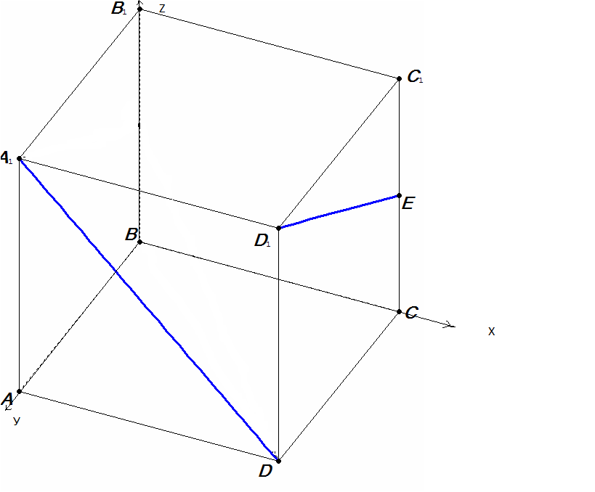

cosφ = $\frac{1}{\sqrt{10}}$ и φ = arccos $\frac{1}{\sqrt{10}}$.

***Ответ***: arccos $\frac{1}{\sqrt{10}}$.

**Пример 2:**

*Точка О лежит на ребре DD1 куба ABCDA1B1C1 D1, точка Р является точкой пересечения диагоналей грани ABCD. DO : DD1 = 1 : 5. Найдите косинус угла между прямой ОР и прямой, содержащей диагональ куба, выходящую из вершины С.*

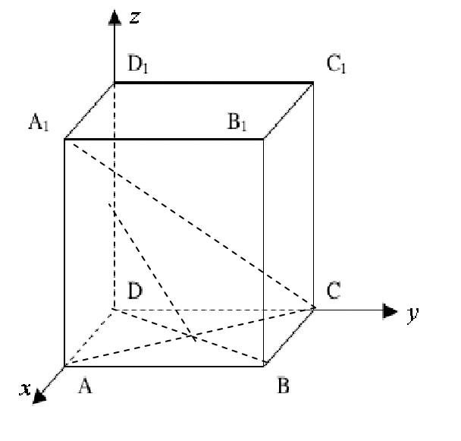**Решение.**

Поместим куб в прямоугольную систему координат, как показано на рисунке. Условно обозначим грани куба за единицу. Если обозначить её какой-либо буквой, она всё равно

О сократится. Определим координаты точек Р, О, С и А1:

Р(0,5; 0,5; 0), О(0; 0; 0,2),

P С(0; 1; 0), А1(1; 0; 1).

Отсюда *ОР* 0,5;0,5;0,2, *А*1*С*1;1;-1

*сos* 

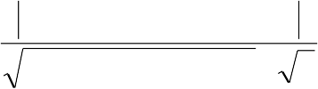0,5 1  0,5 1  0,2 1 =  2

0,52+0,52+0,22 3 9

**Ответ:** 2 /9

**Пример 3:**

*Основанием пирамиды SABC является равносторонний треугольник ABC,*

*сторона которого равна 2 2 . Боковое ребро SC перпендикулярно плоскости*

*основания и равно 1. Найдите угол между скрещивающимися прямыми, одна из которых проходит через точку S и и середину ребра ВC, а другая проходит через точку C и середину ребра AB.*

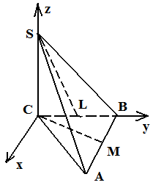**Решение.**

Поместим пирамиду в декартову систему координат.

Найдём координаты точек S, L, C и M: S(0;0;1), L(0; 2 ;0), C(0;0;0). Чтобы найти

координаты точки М, воспользуемся геометрией: в

равностороннем треугольнике все углы равны 60˚, а т. М, которая делит сторону АВ пополам, является не только медианой, но и биссектрисой, поэтому *АСМ*  *МСВ*  30 .

Для равностороннего треугольника

*h*  *a*

3  2 2 

4 4

3  6 ,

2

х(СМ)=СМ·соs60˚=

6  1 

6 , у(СМ)=СМ·соs30˚= 6 

3  3 2 ,

 2 2 4 2 2 4



*СМ* {

6 ; 3

4

2 ;0 }, SL{0; 2 ;-1}

4

Решая аналогично предыдущим примерам, находим, что

**Ответ:** 45˚**.**

*сos*  2 .

2

***Задача на нахождение угла между прямой и плоскостью.***

• *Углом между плоскостью и не перпендикулярной ей прямой* называется угол между этойпрямой и ее проекцией на данную плоскость.

• 0˚ < ∠(*a*;α ) < 90˚ .

• Угол между взаимно перпендикулярными прямой и плоскостью равен 90˚ .

• Если прямая параллельна плоскости (или лежит в ней), то угол между ними считается равным 0˚ .

Угол между прямой *l* и плоскостью α можно вычислить:

1) если этот угол удается включить в прямоугольный треугольник в качестве одного из острых углов;

2) по формуле sinφ = $\frac{\left|\overline{n }∙ \overline{p}\right|}{\left|\overline{n}\right|·\left|\overline{p}\right|}$ или в координатной форме

sin φ = , где

*(x1* ; *y1* ; *z1)* - вектор нормали плоскости α ,

*(x2* ; *y2* ; *z2)* - направляющий вектор прямой *l*;

• прямая *l* и плоскость α параллельны тогда и только тогда, когда

*x1 x2* + *y1 y2* + *z1 z2* = 0 .

**Пример.**

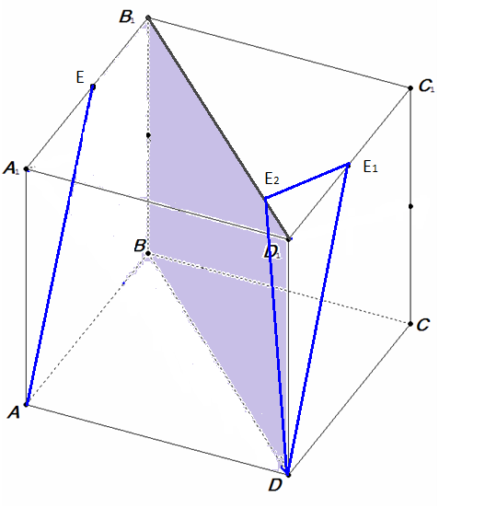

*В кубе ABCDA1 B1 C1 D1 точка Е – середина ребра A1 В1 . Найдите синус угла между прямой АЕ и плоскостью ВDD1 .*

***Решение.***

**1-й способ.**

Угол между прямой АЕ и плоскостью *ВDD1* будем искать как угол между данной плоскостью и прямой DЕ1, параллельной прямой АЕ.

Из точки Е1 опустим перпендикуляр Е1Е2 на прямую В1D1.

Искомый угол – это угол между прямыми DE2 и DE1.

Пусть сторона куба равна а.

А1С1 = а.

Е1Е2 = · А1С1 = · а = .

DE1 = = .

= = : = = = .

*Ответ*: .

**2-й способ.**

Введем прямоугольную систему координат, как указано на рисунке.

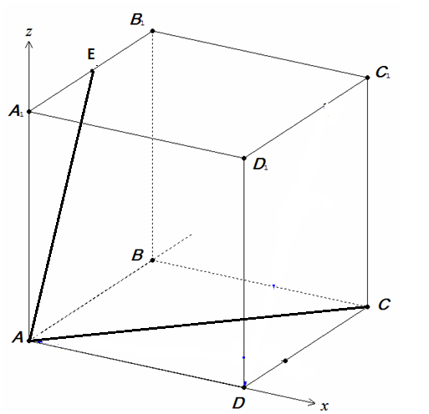Не нарушая общности задачи, обозначим длину ребра куба а.

За вектор нормали плоскости *ВDD1* возьмем вектор $\overline{AC .}$

Найдём координаты нужных точек.

А(0; 0; 0), Е(0; $\frac{а}{2}$; а), С(а; а; 0).

Тогда $\overline{AE }$ = $\left\{0; \frac{а}{2};а\right\}$, $\overline{AC }$ = $\left\{а;а;0\right\}$.

sin φ = $\frac{0·а +\frac{а}{2 }·а +а·0}{\sqrt{\frac{а^{2}}{4}+а^{2}} · \sqrt{а^{2}+а^{2}}}$ = $\frac{1}{\sqrt{10}}$ = $\frac{\sqrt{10}}{10}$.

*Ответ*: $\frac{\sqrt{10}}{10}$.

***3) Задача на нахождение угла между двумя плоскостями.***

• Двугранный угол, образованный полуплоскостями измеряется величиной его линейного угла, получаемого при пересечении двугранного угла плоскостью, перпендикулярной его ребру.

• Величина двугранного угла принадлежит промежутку (0˚ ;180˚ ).

• Величина угла между пересекающимися плоскостями принадлежит промежутку (0˚ ;90˚ ].

• Угол между двумя параллельными плоскостями считается равным 0˚ .

Угол между пересекающимися плоскостями можно вычислить:

1) как угол между прямыми, лежащими в этих плоскостях и перпендикулярными к линии их пересечения;

2) как угол треугольника, если удается включить линейный угол в некоторый треугольник;

3) как угол между перпендикулярными им прямыми;

4) по формуле

$\cos{∠\left(α; β\right)= \frac{\left|\overline{n_{1 }}∙ \overline{n_{2}}\right|}{\left|\overline{n_{1}}\right| ∙ \left|\overline{n_{2}}\right|}}$ или в координатной форме

$$\cos{∠\left(α; β\right)}=\frac{\left|АА_{1}+ВВ_{1}+СС_{1}\right|}{\sqrt{А_{1}^{2}+В_{1}^{2}+С_{1}^{2}}∙\sqrt{А_{2}^{2}+В_{2}^{2}+С_{2}^{2}}} ,$$

где $\overline{n_{1}}$ ($А_{1}; В_{1}; С_{1})-вектор нормали плоскости A_{1}x+ B_{1}y+C_{1}z+D_{1}=0,$

$\overline{n_{2}}\left(А_{2}; В_{2}; С_{2}\right)-вектор нормали плоскости A_{2}x+ B_{2}y+C_{2}z+D_{2}=0.$

**Пример.**

*Основание прямой четырехугольной призмы ABCDA1B1C1D1 - прямоугольник ABCD, в котором АВ = 12, AD = $\sqrt{31}$. Найдите косинус угла между плоскостью основания призмы и плоскостью, проходящей через середину ребра AD перпендикулярно прямой BD1, если расстояние между прямыми AC и B1D1 равно 5.*

**Решение.**

**1-й способ**.

Решение этой задачи вычислительно-аналитическим методом очень громоздкое и сложное, даже выполнить чертеж к этой задаче крайне сложно, поэтому я его не привела, а методом координат эта задача решается легко и просто.

**2-й способ**.

Легко видеть, что этот угол равен углу между нормалями к этим плоскостям.

Вектор $\overline{AA_{1}}$– вектор нормали плоскости основания.

А вектором нормали плоскости, проходящей через середину ребра АD перпендикулярно прямой ВD1 будет вектор $\overline{BD_{1}}$.

Введем прямоугольную систему координат, как указано на рисунке.

Найдём координаты нужных точек, т.е. точек А, А1, В, D1.

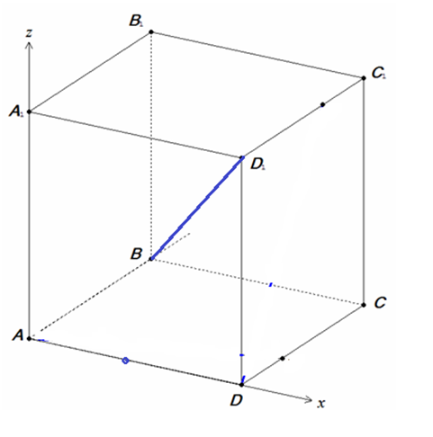А (0; 0; 0), А1(0; 0; 5), В(0; 12; 0),

D1(; 0; 5).

Тогда = , = .

= = =

= = .

Ответ: $\frac{\sqrt{2}}{4}$.